นวัตกรรมงานคุณภาพบริการ การดูแลรักษาผู้ติดเชื้อเอชไอวี/เอดส์
1.ชื่อผลงาน : นวัตกรรมเพื่อส่งเสริมการรับประทานยาต้านไวรัสเอดส์อย่างต่อเนื่องและสม่ำเสมอ โรงพยาบาลปะเหลียน
2.สรุปผลงานโดยย่อ: การส่งเสริมให้เกิดปัจจัยที่เป็นประโยชน์ต่อการกินยาต้านไวรัสอย่างสม่ำเสมอของผู้ป่วย ทั้งในส่วนของทีมผู้ให้บริการและผู้ป่วย โดยการจัดทำปฏิทินแนวทางปฏิบัติในการดูแลรักษา การใช้ระบบ pop- up เตือนเรื่องยา ในโปรแกรม HospXp และการจัดเตรียมยาต้านไวรัสสำหรับผู้ป่วยรายใหม่ 14 วันแรก แบบ unit dose package ทำให้ ร้อยละของผู้ที่มีความสม่ำเสมอในการรับประทานยาต้านไวรัส = 100% ที่ 12 เดือนแรกหลังเริ่มยา เท่ากับ 100%ร้อยละของผู้ที่มี VL < 50 copies/ml ในปี เท่ากับ 92% และอัตราการเกิด Serious Medication Error (ความคลาดเคลื่อนทางยาระดับ ) = 0
3.เป้าหมาย :
- ร้อยละของผู้ที่มีความสม่ำเสมอในการรับประทานยาต้านไวรัส = 100% ที่ 12 เดือนแรกหลังเริ่มยา > 90%
- ร้อยละของผู้ที่มี VL < 50 copies/ml ในปี ≥ 85%
- อุบัติการณ์การเกิด Serious Medication Error (ความคลาดเคลื่อนทางยาระดับ G - I ) = 0
4.ปัญหาและสาเหตุโดยย่อ:
หัวใจสำคัญของการรักษาด้วยยาต้านไวรัสเอดส์ คือการกินยาตรงเวลาและต่อเนื่อง เพื่อให้สามารถกดปริมาณเชื้อเอชไอวีในร่างกายให้มีจำนวนน้อยที่สุด และนานที่สุด เพื่อยืดชีวิตผู้ป่วยและให้ผู้ป่วยมีคุณภาพชีวิตที่ดีขึ้น
การกินยาต้านไวรัสไม่สม่ำเสมอ กินยาไม่ถูกต้องครบถ้วน การขาดยา เป็นสาเหตุสำคัญของการเกิดเชื้อไวรัสดื้อยา
และนำไปสู่การรักษาที่ล้มเหลวในที่สุด ปัจจัยที่มีความสัมพันธ์กับการรับประทานยาต้านให้ถูกต้อง ครบถ้วน สม่ำเสมอและต่อเนื่องของผู้ป่วยหรือมี good adherence ประกอบด้วย ปัจจัยด้านผู้ป่วย เช่น ลักษณะอาการเจ็บป่วย (โรคติดเชื้อฉวยโอกาส ภาวะแทรกซ้อน เป็นต้น) ลักษณะส่วนบุคคล (ความรู้เรื่องการใช้ยา อายุ เป็นต้น) และปัจจัยด้านการดูแลรักษา เช่น ทักษะความรู้ของผู้ให้การดูแลรักษา วิธีใช้ยา อาการข้างเคียงของยา เป็นต้น ดังนั้นเพื่อให้การรักษาด้วยยาต้านไวรัสเป็นไปตามเป้าหมาย จึงต้องช่วยลดปัจจัยที่เป็นอุปสรรคและส่งเสริมให้เกิดปัจจัยที่เป็นประโยชน์ต่อการกินยาอย่างสม่ำเสมอของผู้ป่วย
ปัจจัยด้านผู้ป่วย จำนวนผู้ป่วยที่เข้ารับบริการในคลินิกยาต้านไวรัสของโรงพยาบาลปะเหลียน ปี 2555 -2557 เท่ากับ 150 ราย 169 ราย และ 176 ราย ตามลำดับ พบว่า ผู้เริ่มรับยาต้านไวรัสรายใหม่ ได้รับการวินิจฉัยและส่งต่อเข้ารับการรักษาในช่วงที่มีมีระดับภูมิคุ้มกันบกพร่องรุนแรงมาก(CD4 < 100 copies/ml ) ผู้ป่วยมีระยะการดำเนินโรคเข้าสู่ระยะสุดท้ายแล้ว มีโรคติดเชื้อฉวยโอกาส ต้องกินยาป้องกันโรคติดเชื้อฉวยโอกาสหลายเม็ด หลายมื้อต่อวัน ผู้ป่วยบางรายไม่สามารถช่วยเหลือตัวเองได้ เป็นผู้สูงอายุ มีปัญหาสุขภาพจิต บางรายมีผู้สูงอายุเป็นผู้ดูแลให้ยา เมื่อต้องเริ่มยาต้านไวรัส ซึ่งต้องกินยาให้ตรงเวลา วันละ 2-3 มื้อต่อวัน จึงพบปัญหาในช่วงแรกของการเริ่มยาต้านไวรัส ผู้ป่วยกินยาไม่ถูกต้อง กินยาผิดเวลา กินยาซ้ำ มี drug adherence <95% ซึ่งการเริ่มยาต้านไวรัสในช่วงแรกเป็นช่วงที่สำคัญ หากผู้ป่วยสามารถกินยาต้านไวรัสได้ถูกต้อง สม่ำเสมอตั้งแต่เริ่มต้น ก็จะให้ผู้ป่วยมีภูมิคุ้มกันกลับมาสู่ภาวะปกติได้เร็ว สามารถลดจำนวนเม็ดยา รวมทั้งผลข้างเคียงจากยาป้องกันติดเชื้อฉวยโอกาส นอกจากนี้ การที่ผู้ป่วยมีสุขภาพแข็งแรงขึ้น สามารถดูแลการกินยาต้านไวรัสด้วยตนเองได้ ลดการพึ่งพาผู้อื่น เป็นการเสริมพลังแก่ตนเอง และสามารถกินยาต้านได้อย่างต่อเนื่องสม่ำเสมอ
ปัจจัยด้านการดูแลรักษา ในระยะแรกของการดำเนินการคลินิกยาต้านไวรัสแบบ one stop service พบปัญหาและข้อผิดพลาดในการดูแลรักษาผู้ป่วย จากทีมผู้ให้บริการหลายอย่าง ได้แก่ การประเมินคัดกรองผู้ป่วย การตรวจทางห้องปฏิบัติไม่ครบถ้วนถูกต้อง และการเกิดความคลาดเคลื่อนทางยา (Medication Error) เช่น การเลือกสูตรยาต้าน ไม่เหมาะสมกับสภาวะผู้ป่วย การตรวจติดตามและจัดการอาการข้างเคียงไม่ถูกต้อง ขนาดยาไม่เหมาะสม การสั่งยาที่มีปฏิกิริยาระหว่างยากับยาต้าน การจ่ายยาไม่เพียงพอถึงวันนัด เป็นต้น ทำให้ผู้ป่วยได้รับการรักษาที่ไม่เหมาะสม เกิดอันตรายจากการใช้ยา และไม่เชื่อมั่นในระบบบริการ ส่งผลต่อการมารับยาต้านไวรัสอย่างต่อเนื่อง
ดังนั้นเพื่อส่งเสริมให้ผู้ป่วยรับประทานยาต้านไวรัสเอดส์อย่างต่อเนื่องและสม่ำเสมอ ทีมสหสาขาวิชาชีพคลินิกยาต้านไวรัส จึงได้คิดนวัตกรรมส่งเสริมในทุกขั้นตอนของการให้บริการ ได้แก่ จัดทำปฏิทินคู่มือดูแลผู้ป่วยที่สะดวกใช้งาน เพิ่มระบบ pop up เตือนเรื่องยาใน โปรแกรม HospXP และจัดเตรียมยาต้านไวรัส14 วันแรก แบบ unit dose package
5.การเปลี่ยนแปลง
1. นวัตกรรมปฏิทินการดูแลผู้ป่วยคลินิกยาต้านไวรัส
โรงพยาบาลปะเหลียนได้เปิดบริการคลินิกยาต้านไวรัส ตั้งแต่ พ.ศ 2545 ทีมสหสาขาวิชาชีพได้มีการประชุมเพื่อสรุปและจัดทำแนวทางปฏิบัติในการดูแลรักษาผู้ป่วยคลินิกยาต้านทุกปี เดิมได้มีการจัดทำคู่มือแนวทางปฏิบัติเป็นเอกสารใส่แฟ้ม แต่เนื่องจากมีรายละเอียดขั้นตอนมาก ทำให้ไม่สะดวกในการใช้งาน โดยเฉพาะเมื่อมีการปรับเปลี่ยนผู้ให้บริการ เนื่องจากการโยกย้ายตำแหน่งงาน จึงได้มีการปรับปรุงโดยใช้ปฏิทินตั้งโต๊ะ จัดทำเป็นปฏิทินการดูแลผู้ป่วย ใส่เแนวทางปฏิบัติที่จำเป็นต้องใช้ในการปฏิบัติงานบ่อยๆ มีป้ายดัชนีค้นหา โดยด้านหลังปฏิทินจะเป็นรูปภาพสวยงาม ภาพวิวธรรมชาติ ทำให้ผู้ป่วยรู้สึกผ่อนคลาย ขณะผู้ให้บริการเปิดใช้ปฏิทินด้านหน้า
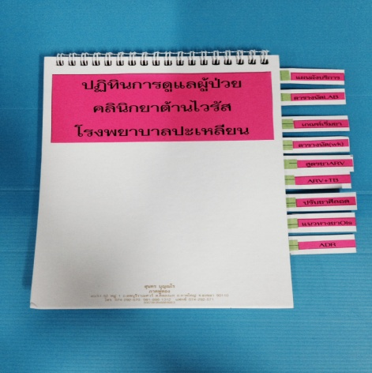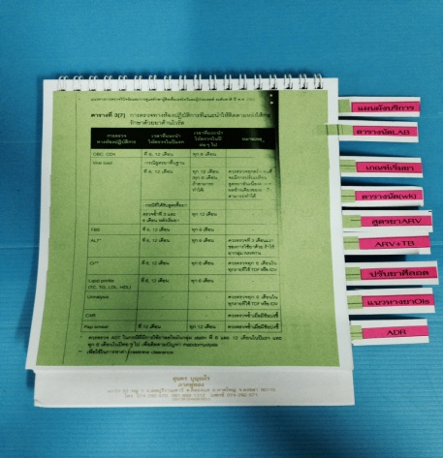

ข้อดี 1. การให้บริการดูแลรักษาผู้ป่วย เป็นไปตามมาตรฐานที่กำหนด
2. ผู้ป่วยมีความปลอดภัย จากการดูแลรักษาที่ถูกต้องตามแนวทาง
3. ผู้ให้บริการ ไม่เกิดความสับสน เสริมสร้างความมั่นใจในการทำงาน
4. ผู้ให้บริการสามารถทำงานแทนกันได้ ลดเวลาในการสอนงานเมื่อมีการโยกย้ายตำแหน่งงาน
5. เมื่อมีการปรับเปลี่ยนแนวทางปฏิบัติในการดูแลรักษา สามารถ update ได้ง่าย

5.2 นวัตกรรมระบบ pop - up เตือนเรื่องยา ใน โปรแกรม HospXP
ก่อนนำระบบHospXPมาใช้ การเฝ้าระวังความคลาดเคลื่อนทางยา ในเรื่องการแพ้ยา การเกิดปฏิกิริยาระหว่างยา การปรับสูตรยา ต้องใช้ทักษะความชำนาญของแพทย์และเภสัชกร เป็นหลัก ทำให้มีโอกาสเกิดความคลาดเคลื่อนสูง เมื่อมีระบบHospXP จึงได้เพิ่มระบบ pop-up เตือนทุกครั้งที่มีการสั่งใช้ยาต้านไวรัสในผู้ป่วยที่ต้องเฝ้าระวัง
- เตือนแพ้ยา/เฝ้าระวังแพ้ยา
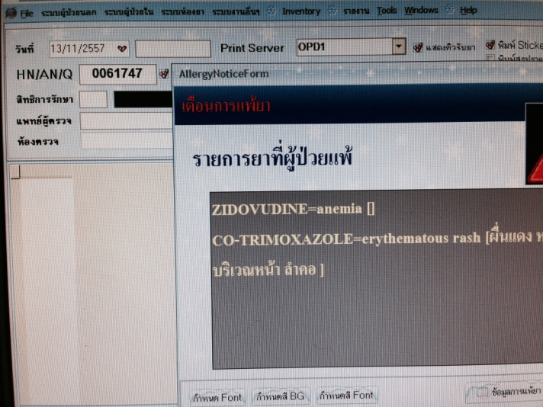
-เตือนเรื่องปฏิกิริยาระหว่างยา
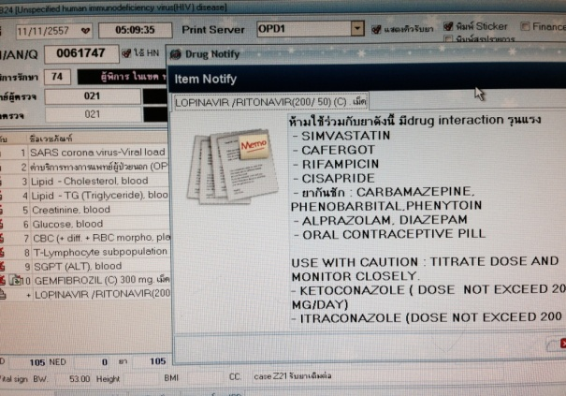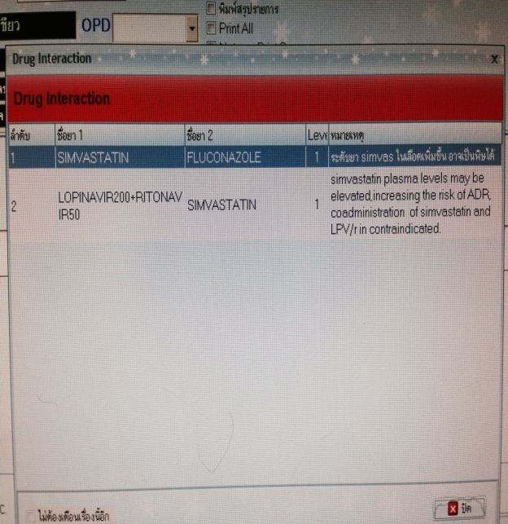
-เตือนเรื่องการปรับสูตรยา
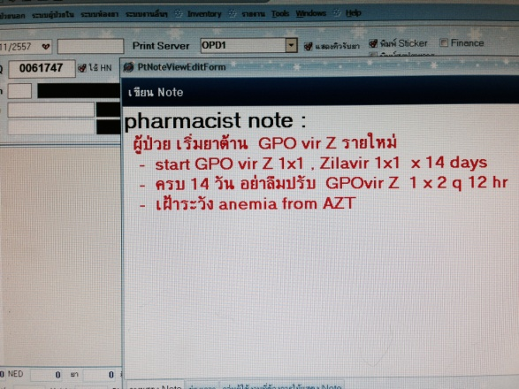
โอกาสพัฒนา ประยุกต์แบบประเมิน drug adherence และ drug profile ไว้ในระบบ HospXP เพื่อลดภาระเรื่องระบบเอกสาร
5.3 นวัตกรรมแจกการ์ดเริ่มยา
ในขั้นตอนการเริ่มยาต้านในผู้ป่วยรายใหม่ ด้วยสูตร GPOvirS หรือ GPOvirZ ต้องมีการ lead in Nevirapine 14 วัน
การจัดยาแบบเดิม จัดยามื้อเช้า กับมื้อเย็น แยกบรรจุในซองสีชา ผู้ป่วยหยิบยาแต่ละมื้อจากซองโดยตรง
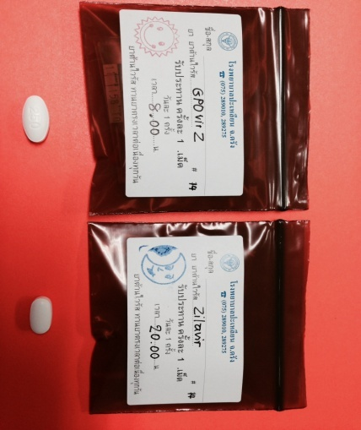
มีข้อเสีย คือ 1. ผู้ป่วยไม่มั่นใจว่าได้กินยาไปหรือไม่ จึงกินยาซ้ำ หรือไม่ได้กินยามื้อนั้นไปเลย
2. ลักษณะเม็ดยา ในแต่ละซอง เป็นสีขาวรูปรีเหมือนกัน ผู้ป่วยอาจหยิบยาผิดซอง
3. ไม่สามารถตรวจสอบเวลากินยาได้ นอกจากบันทึกไว้ในสมุดต่างหาก
4. เภสัชกรจ่ายยา ตรวจสอบเม็ดยาและจำนวนได้ยาก เพราะอยู่ในซองสีชา
เพื่อแก้ไขปัญหาดังกล่าว จึงมีแนวคิดการจัดยาแบบ unit dose package สำหรับผู้เริ่มยารายใหม่ที่ผ่านการประเมินและเตรียมความพร้อมแล้ว และเพื่อลดอุปสรรคในเรื่องงบประมาณ แรงงานและเวลาในการจัดเตรียมยา จึงเลือกใช้วัสดุอุปกรณ์เหลือใช้ ที่ไม่ต้องจัดซื้อ การจัดเตรียมยาไม่ยุ่งยาก โดยวัสดุที่เลือกใช้คือ การ์ดแต่งงาน ซึ่งจัดหาได้ง่าย อีกทั้งยังมีรูปแบบสวยงามอยู่แล้ว ภายในการ์ด จะจัดยาต้านใส่ซองซิบใส เย็บติดไว้สำหรับแต่ละมื้อ ระบุเวลากินยา คำแนะนำการใช้ยา ปฏิทิน และวันนัดครั้งต่อไปไว้ เมื่อผู้ป่วยดึงยาไปกินแต่ละซอง ให้ระบุเวลาที่กินลงในการ์ด กรณีกินยาผิดเวลา ให้ลงสาเหตุที่ทำให้กินยาผิดเวลาด้วย ดังรูป

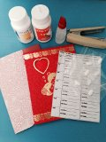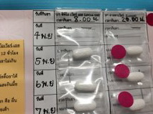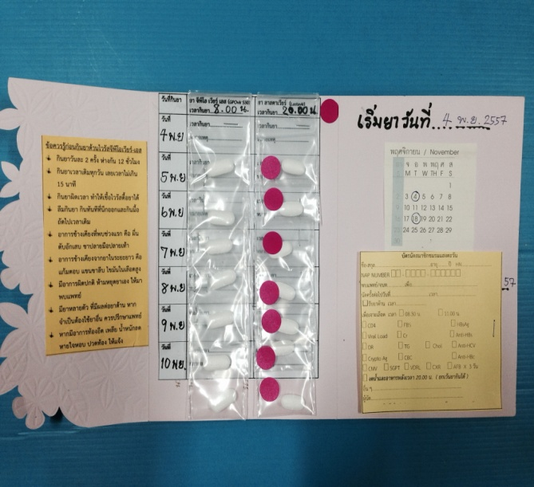

ข้อดี 1. ผู้ป่วยกินยาได้ถูกต้อง ไม่สลับเม็ดยา ไม่หลงมื้อ
2. สามารถตรวจสอบเวลากินยาได้
3. เอกสารคำแนะนำ ใบนัด อยู่ในการ์ด ผู้ป่วยมองเห็นทุกครั้งที่หยิบยา ลดปัญหาผู้ป่วยลืมนัด
3. เภสัชกรจ่ายยาสามารถตรวจสอบเม็ดยา และจำนวนว่าถูกต้อง ครบตามจำนวนวันนัดหรือไม่
ข้อเสีย 1. ไม่สะดวกในการพกพา กรณีผู้ป่วยจำเป็นต้องนำยาไปกินที่ทำงาน
2. อาจเป็นจุดสนใจ แก่ผู้พบเห็น ทำให้ผู้ป่วยไม่กล้าหยิบมาใช้
3. ต้องใช้เวลาในการจัดเตรียมยาล่วงหน้าเพิ่มขึ้น หากผู้ป่วยรายใหม่มีจำนวนมากขึ้น
แนวทางแก้ไข สำหรับผู้ป่วยที่ต้องพกยาไปกินนอกบ้าน แนะนำให้ผู้ป่วยดึงซองยาไปสำหรับมื้อนั้นไม่ต้องพกยาไปทั้งหมด

6. การวัดผลและผลของการเปลี่ยนแปลง
การวัดผล | เป้าหมาย | ก่อนดำเนินการ | หลังดำเนินการ
การวัดผล | เป้าหมาย | ปี 2555 | ปี 2556 | ปี 2557
1.ร้อยละของผู้ที่มีความสม่ำเสมอในการรับประทานยาต้านไวรัส = 100% ที่ 12 เดือนแรกหลังเริ่มยา | > 90 % | 75% | 92 % | 100 %
2.ร้อยละของผู้ที่มี VL < 50 copies/ml ในปี | ≥ 85 % | 87.5 | 90 % | 92 %
3.อุบัติการณ์การเกิด Serious Medication Error (ความคลาดเคลื่อนทางยาระดับ G - I ) | 0 | 1 | 0 | 0

10.บทเรียนที่ได้รับ
1. ในทุกขั้นตอนของระบบบริการ สามารถพัฒนาเพื่อส่งเสริมให้ผู้ป่วยมีกินยาต้านไวรัสอย่างสม่ำเสมอและต่อเนื่องได้
2. สิ่งที่สำคัญที่สุดในการประสบความสำเร็จในการรักษาด้วยยาต้านไวรัส นอกเหนือจากการนำนวัตกรรมต่างๆมาใช้
คือ การสร้างความตระหนักในการกินยาต้านไวรัสอย่างสม่ำเสมอและต่อเนื่องแก่ผู้ป่วย
3. พฤติกรรมในการกินยาต้านไวรัสและการดูแลสุขภาพของผู้ป่วยกินยาต้านไวรัส มีการปรับเปลี่ยนไปตามสภาวะ
สุขภาพและระยะเวลาในการกินยา ทีมผู้ให้การรักษาจึงควรปรับกลยุทธ์ในการดูแลรักษาและคิดค้นนวัตกรรมที่
เหมาะสมกับสภาพปัญหาของผู้ป่วยอย่างต่อเนื่อง
11. การติดต่อกับทีมงาน :
นางวรรณารัตน์ กิจปกรณ์สันติ ตำแหน่งเภสัชกร ชำนาญการ กลุ่มงานเทคนิกบริการ โรงพยาบาลปะเหลียน
โทรศัพท์ 0-7528-9275 โทรสาร 0-7528-9275 ต่อ 115 E-mail: mam_afs29@windowslive.com
นางอรอุมา เสียมไหม ตำแหน่ง พยาบาลวิชาชีพชำนาญการ ผู้ประสานงานเอดส์ โรงพยาบาลปะเหลียน
โทรศัพท์ 0-7528-9275 โทรสาร 0-7528-9275 ต่อ 115 E-mail: poom_hanaza@hotmail.com

